鈴廣かまぼこ 地中熱利用設備見学会
－ZEBでの利用と補助金を利用した設備更新－

地中熱利用促進協会では、来る4月26日（木）に、神奈川県小田原市の鈴廣グループ（鈴廣かまぼこの里・鈴廣かまぼこ惠水(めぐみ)工場）に導入された地中熱利用設備の見学会を企画いたしました。地中熱設備の見学以外にも、かまぼこ博物館の見学や体験プログラムへの参加も可能なプログラムとなっています。ぜひご参加ください。
主催： 特定非営利活動法人 地中熱利用促進協会
協力： 株式会社鈴廣蒲鉾本店、鈴廣かまぼこ株式会社（鈴廣グループ）
見学会日時： 平成30年4月26日(木） 10：30～16：10
集合場所： 鈴廣かまぼこの里 【集合地点①、案内図参照】 10：30
（神奈川県小田原市風祭245 箱根登山鉄道風祭駅 出口前）
※風祭駅10：29着の列車での現地集合に対応いたします。
※自家用車での現地集合も可能です。途中の移動は全員チャーターバスとなります。
交通案内：https://www.kamaboko.com/sato/access.html
解散場所： 小田原駅…16：10、鈴廣かまぼこの里…16：30（予定）
日  程 | 10：30 かまぼこの里 集合（現地集合・集合地点①）  10：50～12：30 説明・かまぼこの里設備見学  12：30～14：40 昼食（「えれんなごっそ」でランチバイキング）  自由行動（かまぼこ博物館見学や体験プログラムへの参加）  14：40～15：10 惠水工場へ移動  （集合地点②に集合。全員チャーターバスでの移動となります。）  15：10～15：50 惠水工場設備見学  15：50～16：10 小田原駅へバス移動  16：10 小田原駅解散（バスはこの後、かまぼこの里まで戻ります）
参加費： 5,000円（昼食込み）
募集定員： 40名（先着順、定員になり次第締め切ります）
オプション： 昼食時の自由行動時間に、次の体験プログラムに参加することができます（参加任意、お時間の都合上いずれか1つとなります）。申込用紙にご希望のプログラムをご記入ください。お申込時点ですでに定員となっている場合は、ご希望に添えない場合もございます。
１．かまぼこ･ちくわ手づくり体験（1,620円、13：30～14：20、定員40名）
(作ったかまぼこのお渡しは、惠水工場見学後、かまぼこの里に戻ってからとなります)
https://www.kamaboko.com/sato/taiken/kamaboko.html
２．あげかま手づくり体験教室（1,080円、14：00～14：30、定員24名）
https://www.kamaboko.com/sato/taiken/agekama.html
お申込み： 申込用紙にご記入の上、メールまたはＦＡＸにてお申し込みください。
かまぼこの里 案内図 （集合地点案内）
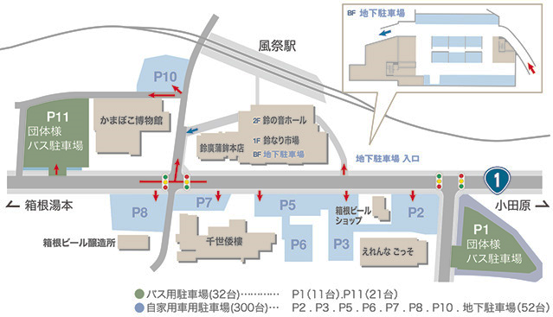
集合地点②
★
集合地点① ★
風祭駅を出てすぐ左手が、10：30の現地集合場所【集合地点①】となります（駅舎と「鈴なり市場」建物の間）。
自家用車で集合の方は、地下駐車場またはP10が集合場所の近くとなります。
惠水工場への移動の際には、14：40にP11の端【集合地点②】に集合し、バスに乗り込みます。

参考：東京・新宿方面から風祭駅までの行程（風祭駅10：29着）
 |  | 新幹線 | 東海道線 | 湘南新宿ライン | 小田急
東京 | 発 | 9:33 | 8:38
新宿 | 発 | ＝＝＝ | ＝＝＝ | 8:41 | 8:33
 |  | ↓ | ↓ | ↓ | ↓
小田原 | 着 | 10:07 | 10:00 | 10:11 | 10:12
 | 発 | 10:22
 |  | ↓
風祭 | 着 | 10:29

鈴廣かまぼこ惠水工場の地中熱設備導入については、一般社団法人環境共創イニシアチブ（SII）のホームページに資料が掲載されています。
再生可能エネルギー熱事業者支援事業 実施報告 https://sii.or.jp/re_energy29/conference_report.html

No.
鈴廣かまぼこ 地中熱利用設備見学会
参加申込書

申込日 ： 平成３０年 月 日
申込先 ： 特定非営利活動法人 地中熱利用促進協会 事務局
〒167-0051東京都杉並区荻窪5-29-20
担当者 赤木
Tel / Fax： 03-3391-7836（事務局）
E-mail ： geohpajs@geohpaj.org

以下の必要事項をご記入の上、E-mailまたはFaxでお申し込みください。

会員種別 |  | （ ）地中熱利用促進協会 会員 （ 団体・個人・特別 ）  （ ）非会員
所属機関・団体名
連絡先 | 住所
 | ＴＥＬ |  |  | (当日連絡先)
 | E-mail
参加者  参加者全員の氏名、  集合方法、  体験プログラムへの  参加希望（任意）に  ついてご記入下さい |  | 氏名 | 集合方法  いずれかをチェック |  | オプション参加  参加希望のプログラムにチェック
 |  |  | ( )公共交通機関  ( )自家用車 |  | ( )かまぼこ･ちくわ手づくり体験  ( )あげかま手づくり体験教室
 |  |  | ( )公共交通機関  ( )自家用車 |  | ( )かまぼこ･ちくわ手づくり体験  ( )あげかま手づくり体験教室
 |  |  | ( )公共交通機関  ( )自家用車 |  | ( )かまぼこ･ちくわ手づくり体験  ( )あげかま手づくり体験教室
 |  |  | ( )公共交通機関  ( )自家用車 |  | ( )かまぼこ･ちくわ手づくり体験  ( )あげかま手づくり体験教室
 |  |  | ( )公共交通機関  ( )自家用車 |  | ( )かまぼこ･ちくわ手づくり体験  ( )あげかま手づくり体験教室
自家用車台数（ ）台

